Занимательная математика для детей

Примеры для дошкольников 6-7 лет – Распечатать и решать:
Веселые примеры для дошкольников 6-7 лет распечатать нужно на цветном принтере, а затем дать ребенку для решения. Прежде чем начать занятие, прочитайте (или пусть ребенок сам прочтет) условия заданий:
- Первое задание: Посмотри внимательно на картинки и скажи, к каким примерам относится каждая из них.
- Второе задание: Сосчитай героев и зачеркни неправильные ответы под таблицами. Что ты замечаешь, считая?
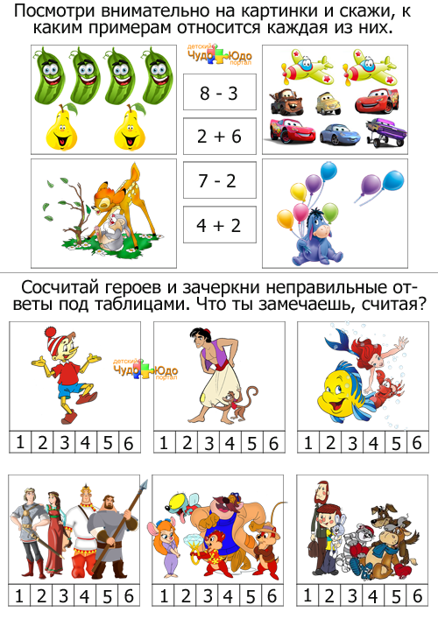

Задания-раскраски для детей дошкольного возраста
В этих заданиях-раскрасках дети дошкольного возраста проверят свои знания и навыки в математике: знание порядкового счета (как в сторону увеличения, так и в сторону уменьшения чисел), знание геометрических фигур и счета, понятие четных и нечетных чисел.
Пусть ребенок выполняет задания самостоятельно. Даже если он будет делать неправильные действия – не поправляйте его. Вы всегда можете распечатать еще один образец, чтобы он смог выполнить работу над ошибками. Приучайте ребенка к самостоятельной мыслительной деятельности. Никаких подсказок!
Скачайте и распечатайте задания-раскраски, подготовьте цветные карандаши и смело приступайте к занятию со своим дошкольником.
Задание №1
Знаешь ли ты геометрические фигуры? Если да, то раскрась три фигуры в круге, а в квадрате – четыре фигуры. Пересчитай фигуры, которые ты раскрасил. Сколько их? – Обведи соответствующее число-ответ.
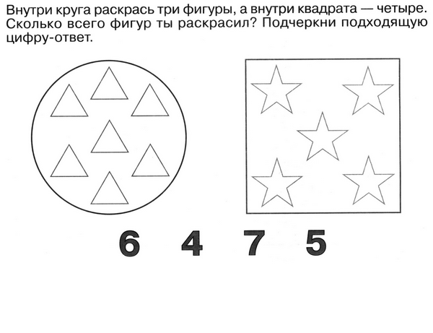
Задание №2
Ты помнишь, что значит четное и нечетное число? Если да, то раскрась в желтый цвет только четные числа. В красный раскрась все нечетные числа. Получилось?
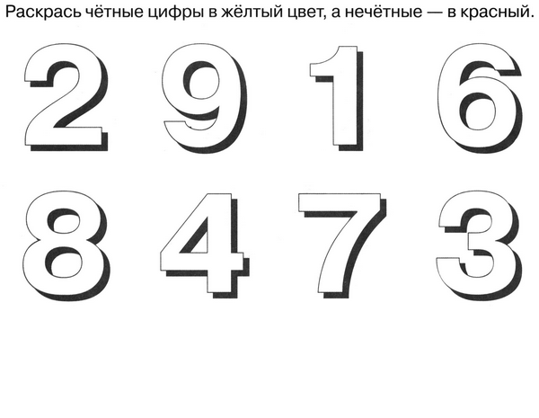
Задание №3
Хорошо ли ты запомнил порядковый счет? Помнишь ли, что он может быть, как вперед (на увеличение), так и в обратную сторону? Например, 1, 2, 3 – это порядок на увеличение, а 5, 4, 3 – это порядок чисел на уменьшение. Тебе нужно восстановить порядковый счет, вписав пропущенные цифры.
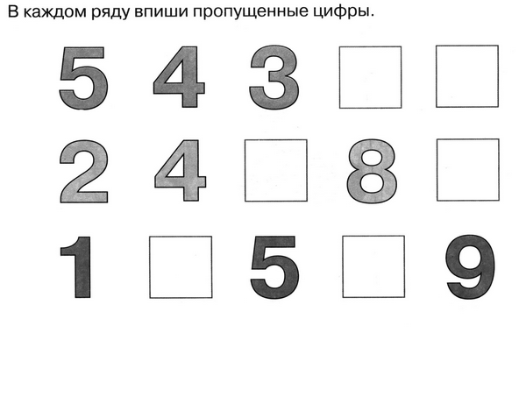

Найди отличия
Каждый снеговик отличается чем-то одним от остальных.

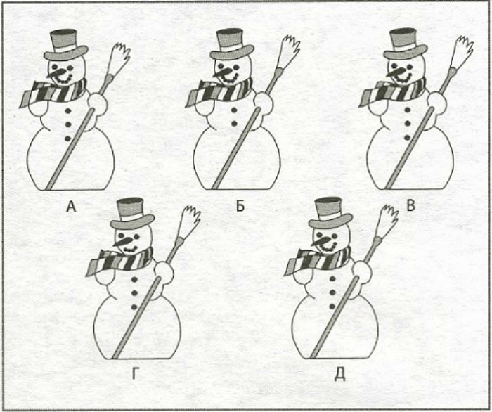

Детская развивающая игра «Собери цветочек»
Цель: совершенствование навыков счета, развитие воображения
Материал для игры: вырезанные из картона цветные лепестки и сердцевина цветка (отдельно). Каждый лепесток содержит арифметическое выражение (сложение или вычитание) с результатом до 10.
Описание: необходимо собрать цветочек из лепестков, предварительно правильно решив все примеры. Рекомендуется поинтересоваться у ребенка, какое бы желание он загадал на каждый лепесток.

Занимательная математика и счет для дошкольников
Занимательная математика для дошкольников
Математика для детей довольно сложная наука, которая может вызвать трудности во время обучения в школе. Кроме того, далеко не все дети имеют математический склад ума, и не у всех есть природная тяга к точным наукам.
Поэтому развитие у дошкольника интереса к математике в раннем возрасте значительно облегчит ему обучение в школе. Ведь современная школьная программа довольна насыщенна и далеко не проста даже для первоклашки.
Овладение дошкольником навыками счета и основами математики дома, в игровой и занимательной форме поможет ему в дальнейшем быстрее и легче усваивать сложные вопросы школьного курса.
Занимательные задачи
Сколько ушей у трёх мышей?
Сколько лап у двух медвежат?
У семи братьев по одной сестре. Сколько всего сестёр?
У бабушки Даши внучка Маша, кот Пушок и собака Дружок. Сколько всего внуков у бабушки?
Над рекой летели птицы: голубь, щука, 2 синицы, 2 стрижа и 5 угрей. Сколько птиц? Ответь скорей!
Горело 7 свечей. 2 свечи погасили. Сколько свечей осталось? (2. остальные сгорели)
В корзине три яблока. Как поделить их между тремя детьми так, чтобы одно яблоко осталось в корзине? ( отдать одно яблоко вместе с корзиной).
На берёзе три толстых ветки, на каждой толстой ветке по три тоненьких веточки. На каждой тоненькой веточке по одному яблочку. Сколько всего яблок? ( Нисколько — на берёзе яблоки не растут.)

Задачи в стихах
1. Яблоки с ветки на землю упали.
Плакали, плакали, слезы роняли
Таня в лукошко их собрала.
В подарок друзьям своим принесла
Два Сережке, три Антошке,
Катерине и Марине,
Оле, Свете и Оксане,
Самое большое — маме.
Говори давай скорей,
Сколько Таниных друзей?
2. С неба звездочка упала,
В гости к детям забежала.
Две кричат во след за ней:
«Не за будь своих друзей!»
Сколько ярких звезд пропало,
С неба звездного упало?
3. Скоро праздник. Новый Год,
Встанем в дружный хоровод.
Звонко песенку споем,
Всех поздравим с этим днем.
Приготовим всем подарки,
Этот праздник очень яркий.
Кате, Маше и Аленке
Мы подарим по Буренке,
А Андрюше и Витюше –
По машине и по груше.
Саша будет рад Петрушке
И большой цветной хлопушке.
Ну а Танечке — Танюше –
Бурый мишка в сером плюше.
Вы, друзья, гостей считайте
Имена их называйте.
4. Решила старушка ватрушки испечь.
Поставила тесто, да печь затопила.
Решила старушка ватрушки испечь,
А сколько их надо — совсем позабыла.
Две штучки — для внучки,
Две штучки — для деда,
Две штучки — для Тани,
Дочурки соседа…
Считала, считала, да сбилась,
А печь-то совсем протопилась!
Помоги старушке сосчитать ватрушки.
5. В рыбьем царстве к осетру
Приплывают по утру
Три молоденькие щучки,
Чтоб ему почистить щечки,
А четыре чебака
Моют брюхо и бока.
Посчитай-ка, детвора,
Сколько слуг у осетра?
В.Кудрявцева

6. Жили-были
у жилета
Три петли
и два манжета.
Если вместе их считать
Три да два, конечно, пять!
Только знаешь,
в чём секрет?
У жилета нет манжет!
Г.Новицкая
7. Шесть орешков мама-свинка
Для детей несла в корзинке.
Свинку ёжик повстречал
И ещё четыре дал.
Сколько орехов свинка
Деткам принесла в корзинке?
8. Раз к зайчонку на обед
Прискакал дружок-сосед.
На пенёк зайчата сели
И по пять морковок съели.
Кто считать, ребята, ловок?
Сколько съедено морковок?
9. На забор взлетел петух,
Повстречал ещё там двух.
Сколько стало петухов?
10. Три цыпленка стоят
На скорлупки глядят.
Два яичка в гнезде
У наседки лежат.
Сосчитай поверней,
Отвечай поскорей:
Сколько будет цыплят
У наседки моей?
11. Шесть веселых медвежат
За малиной в лес спешат
Но один из них устал,
А теперь ответ найди:
Сколько мишек впереди?
12. Пять цветочков у Наташи,
И ещё два дал ей Саша.
Кто тут сможет посчитать,
Сколько будет два и пять?
13. Дарит бабушка лисица
Трём внучатам рукавицы:
«Это вам на зиму, внуки,
рукавичек по две штуки.
Берегите, не теряйте,
Сколько всех, пересчитайте!»
14. Подогрела чайка чайник,
Пригласила девять чаек,
«Приходите все на чай!»
Сколько чаек, отвечай!
15. Как под ёлкой встали в круг
Зайка, белка и барсук,
Встали ёжик и енот,
Лось, кабан, лиса и кот.
А последним встал медведь,
Сколько всех зверей? Ответь!
16. Дождик, лей веселей!
Теплых капель не жалей!
Пять Сережке, три Антошке,
Две Валюше и Катюше.
А для мамы и для папы
Сорок будет маловато.
Ну а вы друзья считайте,
Сколько капель отвечайте!
17. Четыре спелых груши
На веточке качалось
Две груши снял Павлуша,
А сколько груш осталось?
18. Подарил утятам ёжик
Восемь кожаных сапожек.
Кто ответит из ребят,
Сколько было всех утят?
19. Семь весёлых поросят
У корытца в ряд стоят.
Два ушли в кровать ложиться,
Сколько свинок у корытца?
20. Четыре гусёнка и двое утят
В озере плавают, громко кричат.
А ну, посчитай поскорей —
Сколько всего в воде малышей?

Тесты
На заметку! Тесты помогают взрослым определить уровень математического развития ребенка и соответствие его принятым нормам. После их проведения, можно легко выявить в каких областях у ребенка недостаточно знаний и поработать над конкретными разделами обучения.
Тесты рекомендуется распечатать и проводить с ребенком, когда у него активное состояние, отсутствует усталость. Не стоит заставлять принудительно отвечать на вопросы. Тестирование проводится в спокойной дружелюбной среде.

Тесты
Несложный тест на знание счета в пределах 10:
- Продолжить числовой ряд
6, __, __, __, __.
- Записать произносимое число
Девять _____
Шесть _______
Два ________
Восемь _____
- Дописать ряд из чисел
__, __, __, __, 8
- Вписать пропущенное число числового ряда
2, 3, __, 4, 5, 6
8, 7, 6, 5, __, 4, 3, 2

